- Основи роботи протоколу ICMP

Мета роботи: аналіз основних деталей роботи протоколу ICMP.

4.1. Теоретичні відомості

- цій роботі будуть досліджуватися наступні аспекти протоколу ICMP: ✓✓ повідомлення ICMP, що генеруються програмою ping
✓✓ повідомлення ICMP, що генеруються програмою traceroute/tracert;

✓✓ формат та вміст повідомлення ICMP.

Програма ping - простий інструмент, що дозволяє будь -якому користувачеві (наприклад, адміністратору мережі), перевірити, чи доступна деяка робоча станція чи ні. Програма з вихідного вуз ла посилає пакет на цільов у IP адресу, якщо цільова станція доступна, вона відповідає, посилаючи пакет-відповідь назад на вихідну робочу станцію.

4.2. Хід роботи

Необхідно виконати наступні дії:

- Відкрийте командний термінал
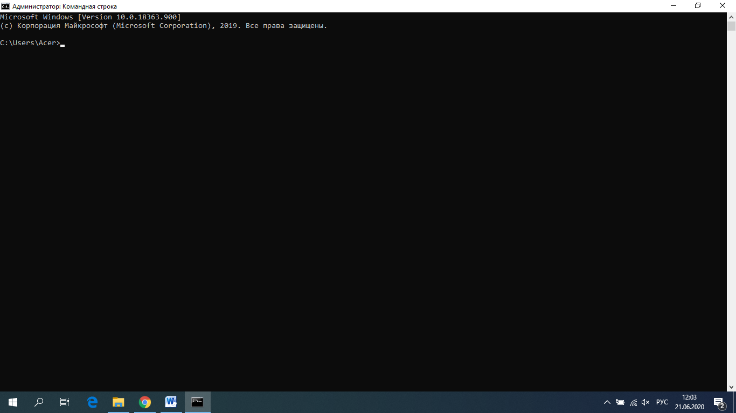
- Запустіть Wireshark, почніть захоплення пакетів.

- Виконайте команду
  - windows: ping –n 10 www.ust.hk

  - linux: ping –c 10 www.ust.hk

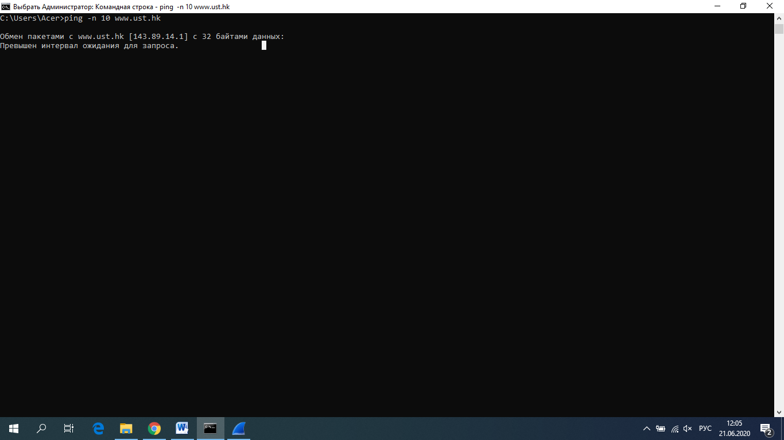
- Зупиніть захоплення пакетів.
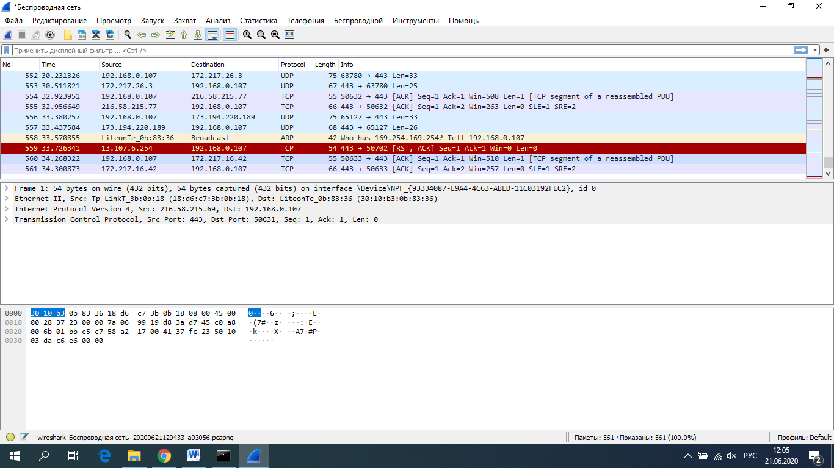

- Перегляньте деталі захоплених пакетів. Для цього налаштуйте вікно деталей пакету: згорніть деталі протоколів усіх рівнів крім IP/ICMP (за допомогою знаків

+/-).
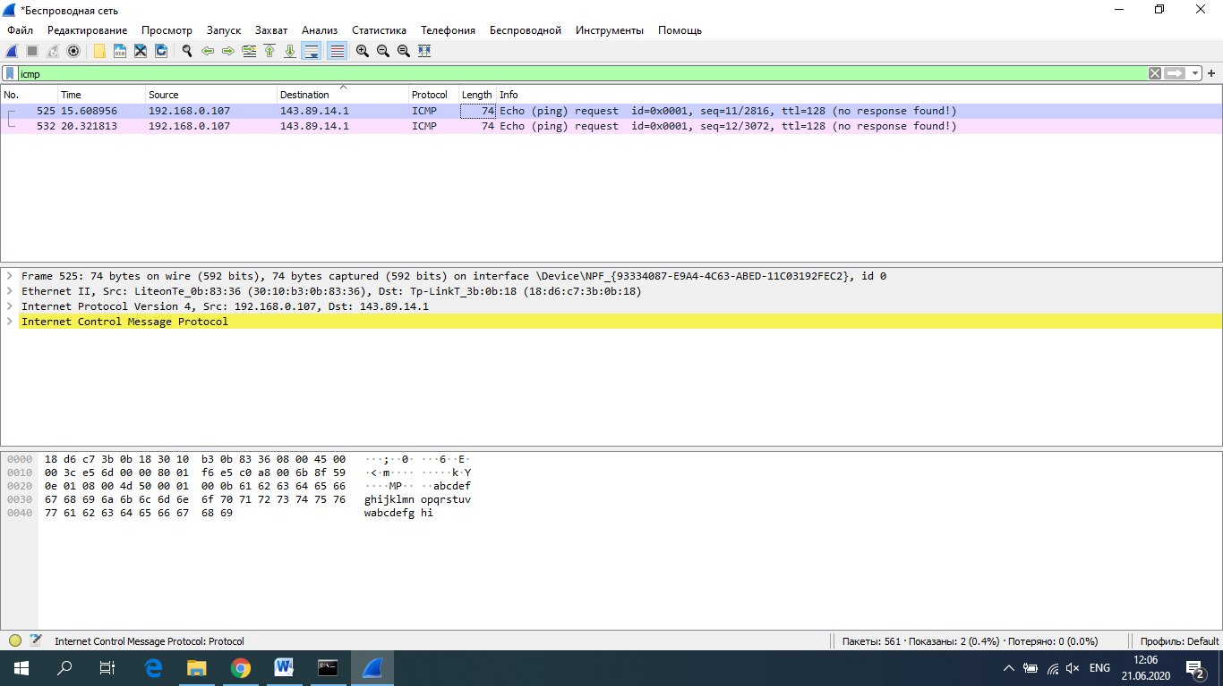
- Приготуйте відповіді на контрольні запитання 1-4, роздрукуйте необхідні для цього пакети.
Laba 4 screen1
- Почніть захоплення пакетів.
- Виконайте команду
  - windows: tracert www.inria.fr
  - linux: traceroute –I www.inria.fr
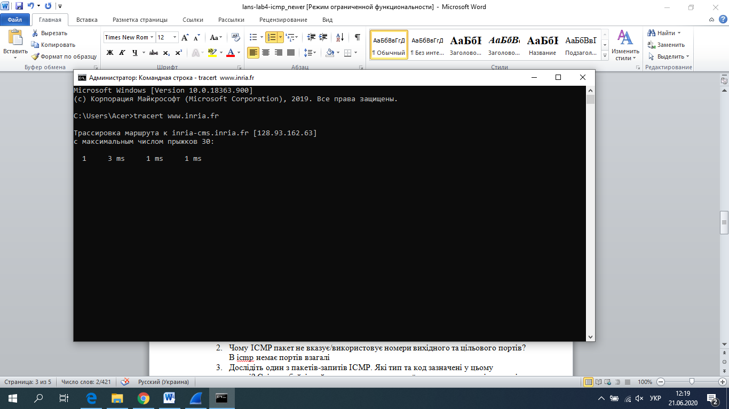
- Зупиніть захоплення пакетів.
- Приготуйте відповіді на контрольні запитання 5-11, роздрукуйте необхідні для цього пакети.
- Закрийте Wireshark.
- Закрийте командний термінал.

4.3. Контрольні запитання

Форма звітності: роздруківки збережених в ході ЛР пакетів з фаміліями, ініціалами та групами виконавців (бажано на кожній сторінці).

Контрольні запитання:

- Які IP адреси вашої та цільової робочих станцій?
Мій: 192.168.0.107
Цільовий:143.89.14.1
- Чому ICMP пакет не вказує/використовує номери вихідного та цільового портів?
В icmp немає портів взагалі
- Дослідіть один з пакетів-запитів ICMP. Які тип та код зазначені у цьому пакеті? Скільки байтів займають поля контрольної суми, номера послідовності та ідентифікатору?
Data
574 байти
58733
- Дослідіть відповідний пакет з відповіддю на пакет із пункту 3. Які тип та код зазначені у цьому пакеті? Які інші поля має цей пакет? Скільки байтів займають поля контрольної суми, номера послідовності та ідентифікатору?
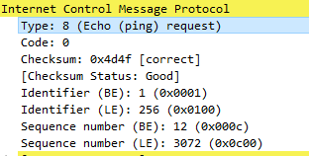

- Які IP адреси вашої та цільової робочих станцій?

Мій: 192.168.0.107
Цільовий:143.89.14.1
- Який номер протоколу IP використовується програмою?
1

- Чи відрізняється пакет із запитом програми traceroute від пакету із запитом програми ping? Якщо так, наведіть приклади.

При використанні traceroute, ми отримаємо інформацію, яку не может надати запит ICMP та видає інформацію no response seen to icmp request

- Проаналізуйте пакет ICMP з повідомленням про помилку. Чи є у ньому деякі додаткові поля, які не зазначаються у повідомленні з підтвердженням. Якщо є – які саме поля і яку інформацію вони вміщують?
Net bios з повідомлення про port unreachable(адресат недосяжний)

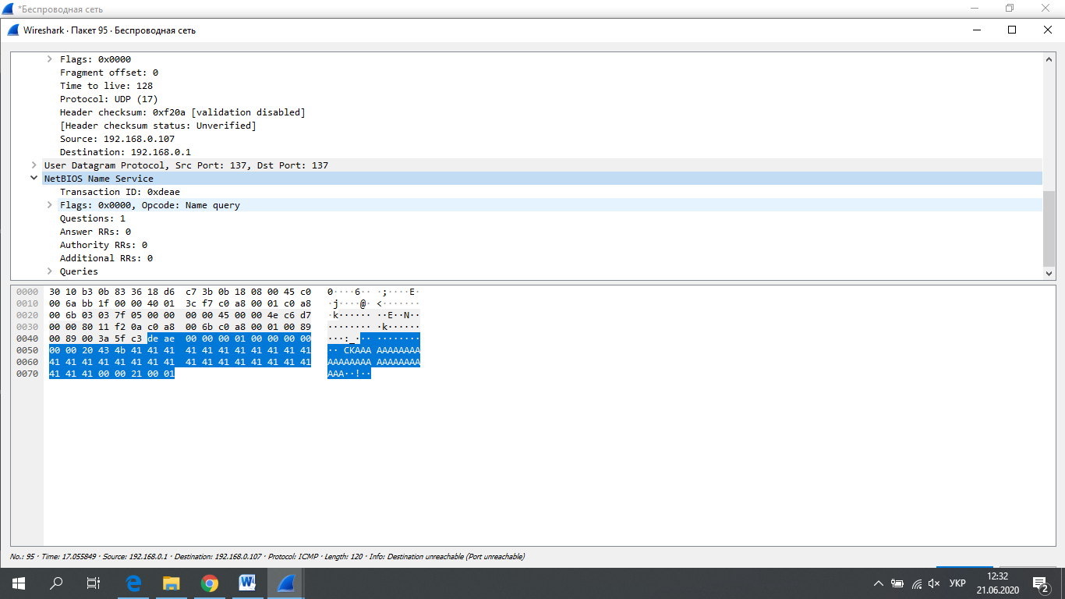
- Проаналізуйте три останні відповіді протоколу ICMP, які отримала ваша робоча станція. Як ці пакети відрізняються від пакетів з повідомленням про помилку? Чому вони відрізняються?
В мене 3 останні пакети з помилкою отримала робоча станція.

- Знайдіть етап ретрансляції повідомлень з найбільшою середньою затримкою. Чи є можливість оцінити географічну відстань між маршрутизаторами на цьому етапі?
Так можливо, чим більше тим далі , точну локацію – визначити не можна.
